PENGGUNAAN MEDIA I-CHAT ( I CAN HEAR AND TALK ) DALAM MENINGKATKAN KEMAMPUAN MENYUSUN STRUKTUR KALIMAT PADA ANAK TUNARUNGU KELAS VII DI SLB NEGERI PEMBINA TINGKAT PROVINSI SULAWESI SELATAN SENTRA PK-PLK

SKRIPSI

Diajukan Untuk Memenuhi Sebagian Persyaratan Guna Memperoleh
Gelar Sarjana Pendidikan (S.Pd.) pada Jurusan Pendidikan Luar Biasa
Strata Satu Fakultas Ilmu PendidikanUniversitas Negeri Makassar

NURFATIHA
1245040017

JURUSAN PENDIDIKAN LUAR BIASA
FAKULTAS ILMU PENDIDIKAN
UNIVERSITAS NEGERI MAKASSAR
2016
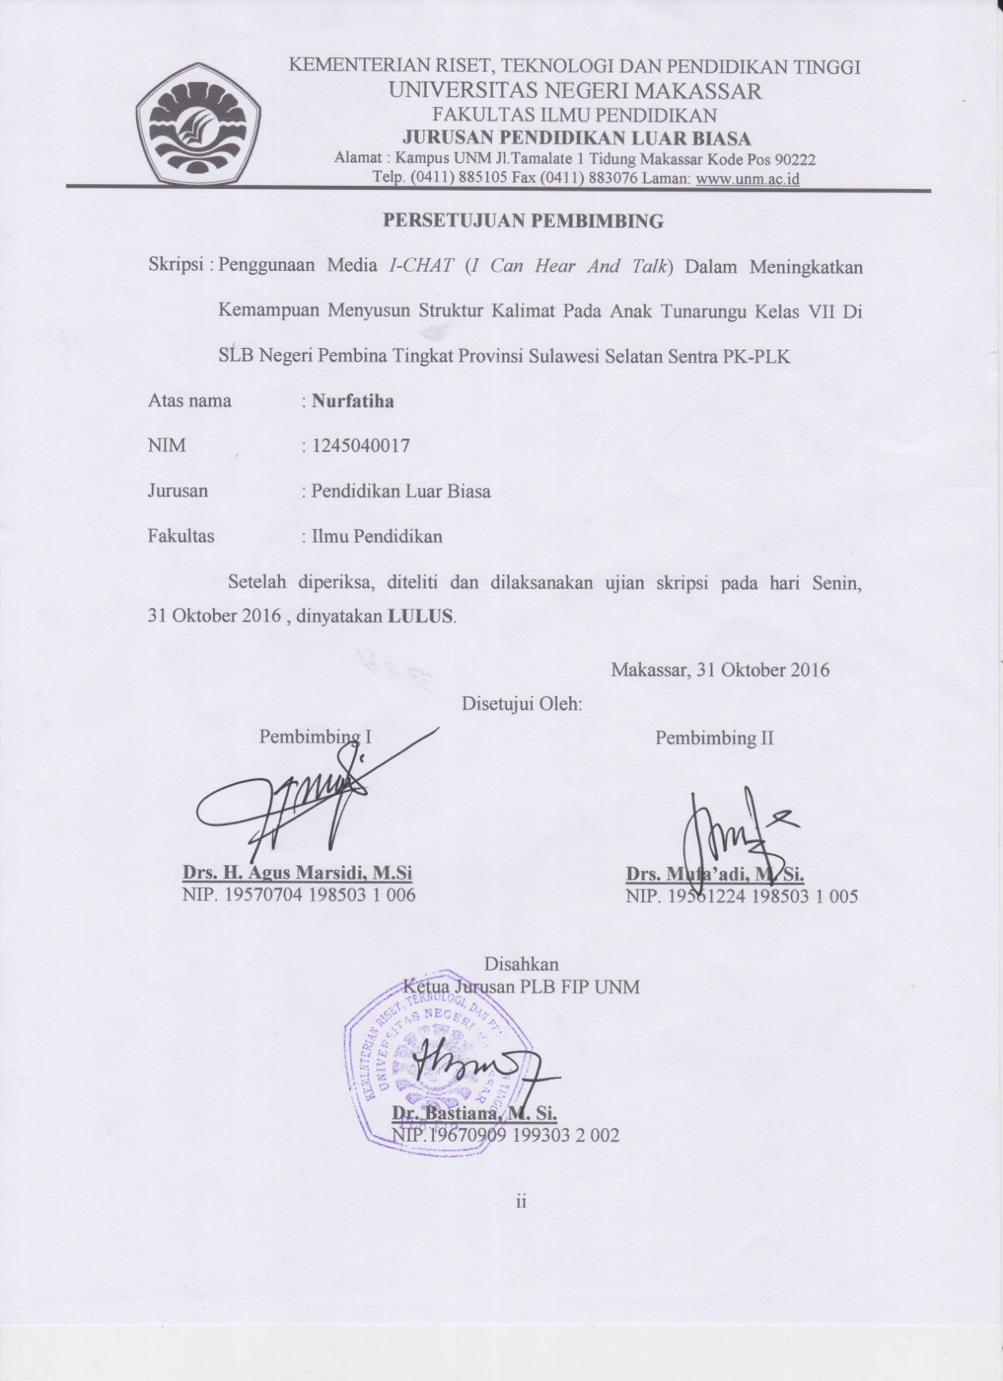
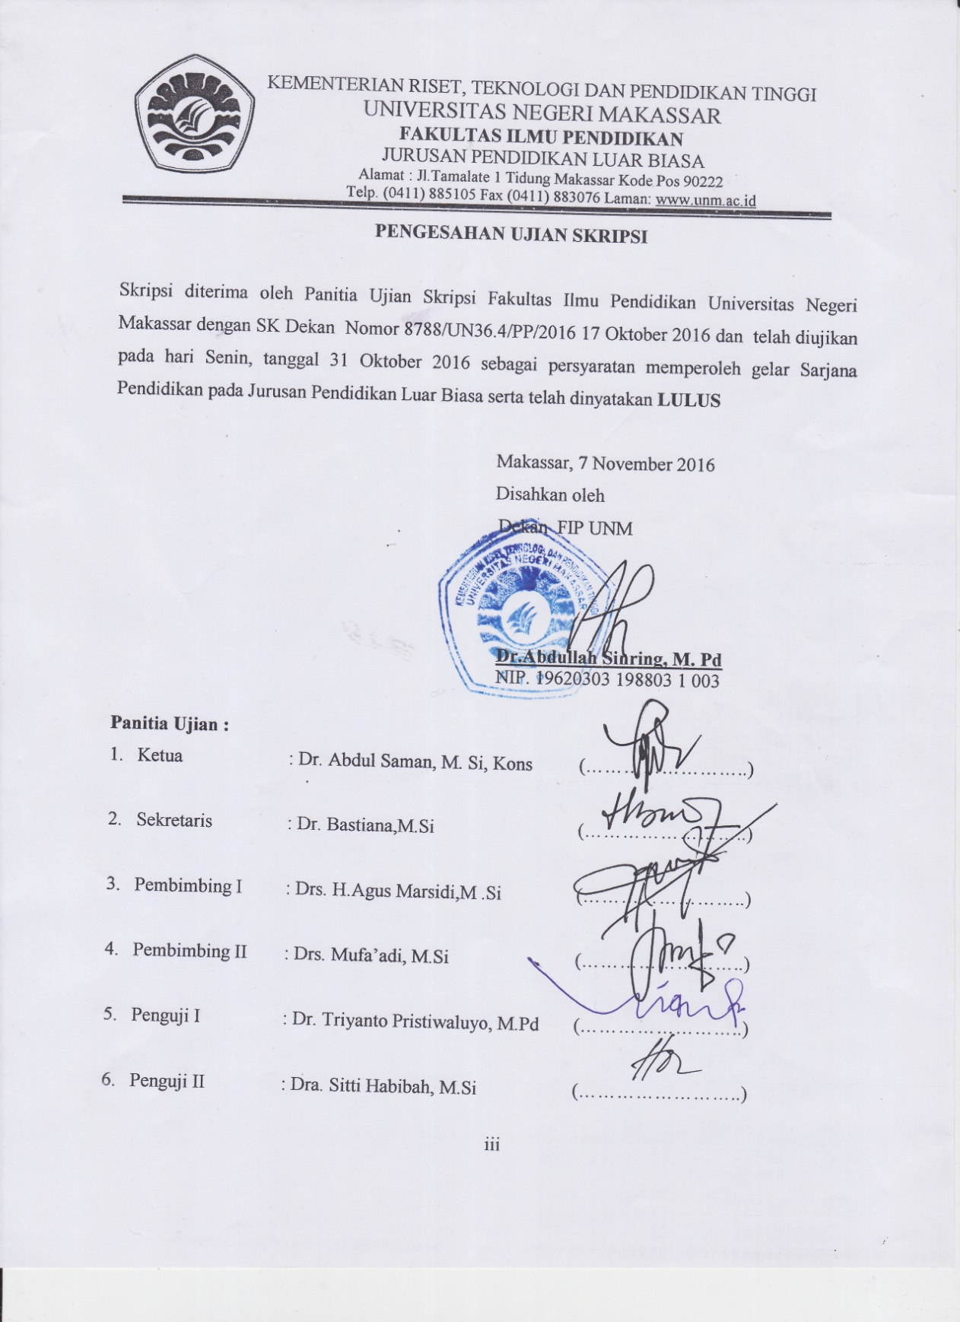
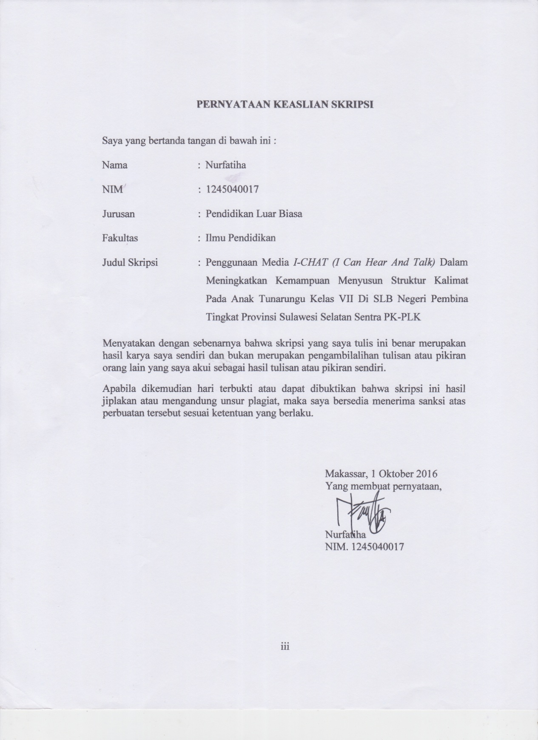
MOTO DAN PERUNTUKAN

“Jangan mundur sebelum melangkah, setelah melangkah jalani dengan cara terbaik yang bisa kita lakukan”, - Nurfatiha

Karya ini kuperuntukan:
Karya ini kuperuntukan kepada kedua orangtuaku tercinta;
Ibuku yang selalu melantunkan do’a-do’a indah untukku, Ayahku yang begitu ikhlas bekerja keras demi cita-cita & impianku, saudara – saudariku serta
sahabat-sahabatku yang selalu menyemangati dan menasehatiku.
Semoga Allah ridha dengan apa yang telah kita perbuat.

ABSTRAK
NURFATIHA, 2016. Penggunaan Media I-CHAT (I Can Hear And Talk) Dalam Meningkatkan Kemampuan Menyusun Struktur Kalimat Pada anak Tunarungu Kelas VII Di SLB Negeri Pembina Tingkat Provinsi Sulawesi Selatan Sentra PK-PLK. Skripsi. Dibimbing oleh Drs.H.Agus Marsidi,M.Si. dan Drs. Mufa’adi,M.Si. Jurusan Pendidikan Luar Biasa.Fakultas Ilmu Pendidikan. Universitas Negeri Makassar.

Penelitian ini menelaah penggunaan media I-CHAT untuk meningkatkan kemampuan menyusun kalimat berstruktur pada siswa tunarungu kelas VII di SLB Negeri Pembina Tingkat Provinsi Sulawesi Selatan Sentra PK-PLK. Permasalahan yang dikaji dalam penelitian ini adalah kemampuan anak tunarungu dalam menyusun kalimat berstruktur masih sangat rendah. Tujuan penelitian ini adalah untuk mengetahui penggunaan media I-CHAT dalam meningkatkan kemampuan menyusun struktur kalimat pada anak tunarungu kelas VII di SLB Negeri Pembina tingkat provinsi Sulawesi Selatan Sentra PK-PLK. Pendekatan yang digunakan dalam penelitian ini adalah pendekatan kuantitatif dan menggunakan jenis penelitian eksperimen desain Single Subject Reaserch/SSR A – B – A. Subjek penelitian adalah anak tunarungu. Teknik pengumpulan data dalam penelitian ini adalah tes. Data diolah secara statistik deskriptif, dan ditampilkan dalam bentuk grafik. Hasil penelitian adalah (1) kemampuan menyusun kalimat berstruktur pada anak tunarungu kelas VII di SLB Negeri Pembina Tingkat Provinsi Sulawesi Selatan Sentra PK-PLK fase baseline 1 (A¹) menggunakan media I-CHAT kurang dan tidak ada perubahan kemampuan dari sesi ke sesi (2) kemampuan menyusun kalimat berstruktur pada anak tunarungu kelas VII di SLB Negeri Pembina Tingkat Provinsi Sulawesi Selatan Sentra PK-PLK fase intervensi (B) menggunakan media I-CHAT mengalami peningkatan dan menunjukakan kondisi baik (3) kemampuan menyusun kalimat berstruktur pada anak tunarungu kelas VII di SLB Negeri Pembina Tingkat Provinsi Sulawesi Selatan Sentra PK-PLK fase baseline 2 (A²) menggunakan media I-CHAT menunjukkan kondisi yang sangat baik (4) ada peningkatan kemampuan menyusun kalimat berstruktur pada anak tunarungu kelas VII di SLB Negeri Pembina Tingkat Provinsi Sulawesi Selatan Sentra PK-PLK. Kesimpulan hasil penelitian ini yaitu penggunaan media I-CHAT dapat meningkatkan kemampuan menyusun kalimat berstruktur pada anak tunarungu kelas VII di SLB Negeri Pembina Tingkat Provinsi Sulawesi Selatan Sentra PK-PLK

PRAKATA
Bismilillaahir rhomaanir rohiimi…
Segala puji hanya milik Allah Subhanahu Wa Ta’ala, yang tidak pernah menyia-nyiakan siapapun yang mengharapkan keridhaanNya, dan tidak pernah menampik siapapun yang memanjatkan doa kepadaNya. Segala puji hanya bagiNya, yang dengan segala taufiq dan pertolonganNya semata, apapun wujud kepentingan, insyaAllah dapat dilaksanakan dengan sempurna. Shalawat dan salam semoga senantiasa terlimpah atas junjungan kita, Rasulullah Shallallahu ‘Alaihi Wasallam, keluarga, shahabat, dan para pengikutnya hingga akhir zaman.
Sebagai seorang hamba yang berkemampuan terbatas, tidak sedikit kendala yang dialami oleh penulis dalam penyusunan skripsi ini. Berkat pertolongan dari-Nya dan bantuan berbagai pihak secara langsung maupun tidak langsung sehingga kendala tersebut dapat diatasi. Olehnya dalam kesempatan ini, penulis mengucapkan terima kasih yang sebesar-besarnya kepada Ayahanda Arifuddin, SE dan Ibunda Musfirah atas segala doa, cinta, kasih sayang, didikan, kepercayaan dan pengorbanan ayahanda dan ibunda untuk Ananda. Tak lupa pula penulis memberikan penghormatan dan penghargaan yang setinggi-tingginya kepada Drs.H.Agus Marsidi, M.Si. selaku pembimbing I dan Drs. Mufa’adi, M. Si. selaku pembimbing II yang telah dengan sabar, tekun, tulus, dan ikhlas meluangkan waktu, tenaga, dan pikiran dalam memberikan bimbingan, motivasi, arahan, dan saran-saran yang sangat berharga kepada penulis selama penyusunan skripsi. Semoga Allah SWT melimpahkan rahmat dan hidayah-Nya sepanjang hidupnya.
Selanjutnya ucapan terima kasih penulis sampaikan pula kepada:
- Prof. Dr. H. Husain Syam, M.TP., selaku rektor Universitas Negeri Makassar yang telah memberikan kesempatan kepada penulis untuk menuntut ilmu di Perguruan Tinggi yang dipimpin.
- Prof. Dr. Abdullah Sinring, M. Pd selaku Dekan Fakultas Ilmu Pendidikan Universitas Negeri Makassar yang telah memberi peluang untuk mengikuti proses perkuliahan pada program studi Pendidikan Luar Biasa (PLB) Fakultas Ilmu Pendidikan.
- Dr.Abdul Saman,M.Si sebagai pembantu Dekan I, Drs. Muslimin,M.Ed sebagai pembantu Dekan II, Dr.Pattaufi S.Pd.,M.Pd sebagai pembantu Dekan III, dan Dr.Parwoto M.Pd sebagai pembantu IV Fakultas Ilmu Pendidikan yang telah memberikan berbagai kebijakan, perhatian dan dorongan kepada penulis.
- Dr. Bastiana, M.Si dan Dra. Tatiana Meidina, M. Si., selaku Ketua dan Sekretaris Jurusan Pendidikan Luar Biasa Fakultas Ilmu Pendidikan Universitas Negeri Makassar yang telah memberikan nasehat, bantuan serta motivasi baik dalam masa pendidikan dan juga dalam penulisan skripsi ini.
- Dosen Fakultas Ilmu Pendidikan, khususnya Jurusan Pendidikan Luar Biasa yang dengan tulus ikhlas telah mendidik dan mengajarkan ilmunya kepada penulis.
- Dr. Triyanto Pristiwaloyo,M.Pd selaku penguji I dan Dra.ST. Habibah, M.Si selaku penguji II yang telah meluangkan waktunya untuk menelaah karya ini.
- Kepada saudara-saudaraku tersayang Djul Hidayat, Muh.Dahsyat Maulana, Nurezki, dan Muflihum, atas pengertian dan dukungan selama penulis berada di bangku kuliah hingga menyelesaikan karya ini.
- Muh. Hasyim,S.Pd,M. Pd selaku Kepala SLB Negeri Pembina Tingkat Provinsi Sulawesi Selatan Sentra PK-PLK yang telah memberikan izin untuk melakukan penelitian pada sekolah yang dipimpinnya.
- Seluruh tenaga pengajar di SLB Negeri Pembina Tingkat Provinsi Sulawesi Selatan Sentra PK-PLK terkhusus kepada bapak Supramowo,S.Pd selaku guru pembimbing selama penulis melakukan penelitian yang telah membantu dan memberi informasi kepada penulis sehingga skripsi ini dapat terselesaikan dengan baik.
- Kanda Awayundu Said, S.Pd yang telah banyak membantu dalam berbagai urusan administrasi selama penulis menempuh pendidikan di Jurusan Pendidikan Luar Biasa Fakultas Ilmu Pendidikan Universitas Negeri Makassar.
- Sahabat-sahabatku, Sri.Qurniati Amir, Rahmaniar M S. Pd, Rosyida S.Pd, Nurfadillah S.Pd, Aprianti S.Pd, Nurlinda, Isda Damayanti, Farida Yusuf Muh.Aswat Djasman S.Pd, Syahrul Hakim, Muh. Saddan Husein dan Harly Wibianto.
- Kepada bapak Mahyuddin, S.Pd, M. Pd yang juga telah menyempatkan waktunya untuk membantu dan memotivasi selama penulisan ini saya kerjakan.
- Kepada teman-teman yang tidak dapat penulis uraikan namanya satu persatu yang memiliki tempat tersendiri di dalam hati atas kerelaan dan kesabarannya berbagi semangat yang pada akhirnya menjadikan skripsi ini pun terselesaikan dengan baik.
Penulis menyadari bahwa skripsi ini masih jauh dari kesempurnaan sebab kesempurnaan itu hanyalah milik Allah Subhanahu Wa Ta’ala, namun saran dan kritik yang sifatnya membangun senantiasa penulis harapkan agar ke depannya bisa menjadi lebih baik lagi. Pada akhirnya semoga skripsi ini dapat bermanfaat bagi pengembangan pendidikan khususnya dalam dunia pendidikan luar biasa dan bagi penelitian selanjutnya.

Makassar, Oktober 2016
Penulis

DAFTAR ISI
Halaman
HALAMAN JUDUL i
PENGESAHAN UJIAN SKRIPSI ii
PERSETUJUAN PEMBIMBING iii
PERNYATAAN KEASLIAN SKRIPSI iv
MOTO DAN PERUNTUKAN v
ABSTRAK vi
PRAKATA vii
DAFTAR ISI xi
DAFTAR GAMBAR xiii
DAFTAR TABEL xiv
DAFTAR GRAFIK xvi
DAFTAR LAMPIRAN xvii
BAB I PENDAHULUAN
- Latar Belakang 1
- Rumusan Masalah 5
- Tujuan Penelitian 5
- Manfaat Penelitian 6
BAB II TINJAUAN PUSTAKA, KERANGKA PIKIR DAN PERTANYAAN PENELITIAN
- Tinjauan Pustaka
- Konsep Dasar Tunarungu 7
- Kajian Tentang Sintaksis 12
- Kajian Tentang Media 17
- Kerangka Pikir 27
- Pertanyaan Penelitian 28

BAB III METODE PENELITIAN
- Pendekatan dan Jenis Penelitian 30
- Variabel dan Desain Penelitian 31
- Definisi Operasional Penelitian 33
- Teknik Dan Prosedur Pengumpulan Data 33
- Teknik Analisis Data 35

BAB IV HASIL DAN PEMBAHASAN PENELITIAN
- Hasil Penelitian 39
- Pembahasan Penelitian 63

BAB V KESIMPULAN DAN SARAN
- Kesimpulan 66
- Saran 67

DAFTAR PUSTAKA 68
LAMPIRAN-LAMPIRAN 70
RIWAYAT HIDUP

DAFTAR GAMBAR
Gambar Judul Halaman

2.1. Jendela Pop-up Menu 23

2.2. Jendela Pop-up Modul Menyusun Kalimat 24

2.3. Jendela Pop-up Memilih Struktur Kalimat 24

2.4. Mengisi Kolom Kata 25

2.5. Video Pengucapan 26

2.6. Video Isyrat 26

3.1 Desain A – B – A 32

3.2 Komponen Grafik 38

Gambar 1 Suasana Pembelajaran Sebelum Penggunaan I-CHAT (Fase Baseline 1) 114

Gambar 2 Suasana Pembelajaran Sebelum Penggunaan I-CHAT (Fase Baseline 1) 114

Gambar 3 Suasana Pembelajaran Dengan Menggunakan I-CHAT (Fase Intervensi) 115

Gambar 4 Suasana Pembelajaran Dengan Menggunakan I-CHAT (Fase Intervensi) 115

Gambar 5 Suasana Pembelajaran Setelah Penggunaan i-CHAT (Fase Baseline 2) 116

Gambar 6 Suasana Pembelajaran Setelah Penggunaan i-CHAT (Fase Baseline 2) 116

DAFTAR TABEL

Tabel Judul Halaman
2.1 Perbedaan Antara Mode Online Dan Mode Offline Pada Media I-CHAT 22

3.1 Kriteria Pengambilan Kesimpulan / Keputusan 35

4.1 Data Skor Kemampuan Menyusun Kalimat Berstruktur 41

4.2 Data Hasil Baseline 1 (A¹), Intervensi (B), Baseline 2 (A²) Nilai Kemampuan Menyusun Kalimat Berstruktur 42

4.3 Panjang Kondisi Kemampuan Menyusun Kalimat Berstruktur 43

4.4 Estimasi Kecenderungan Arah Kemampuan Menyusun Kalimat Berstruktur 45

4.5 Kecenderungan Stabilitas Kemampuan Menyusun Kalimat Berstruktur 51

4.6 Kecenderungan Jejak Data Kemampuan Menyusun Kalimat Berstruktur 52

4.7 Level Stabilitas Dan Rentang Kemampuan Menyusun Kalimat Berstruktur 53

4.8 Perubahan Level Kemampuan Menyusun Kalimat Berstruktur 53

4.9 Rangkuman Hasil Analisis Visual Dalam Kondisi 54

4.10 Jumlah Variabel Yang Diubah 56

4.11 Perubahan Kecenderungan Dan Efeknya Pada Kemampuan Menyusun Kalimat Berstruktur 57

4.12 Perubahan Stabilitas Kemampuan Menyusun Kalimat Berstruktur 57

4.13 Perubahan Level Kemampuan Menyusun Kalimat Berstruktur 58
4.14 Rangkuman Hasil Analisis Antar Kondisi Kemampuan Menyusun Kalimat Berstruktur 62

DAFTAR GRAFIK

Grafik Judul Halaman

4.1 Kemampuan Menyusun Kalimat Berstruktur Pada Kondisi Baseline 1 (A¹), Intervensi (B), Dan Baseline 2 (A²) 42

4.2 Kecenderungan Arah Kemampuan Menyusun Kalimat Berstruktur Pada Kondisi Baseline 1 (A¹), Intervensi (B), Dan Baseline 2 (A²) 44

4.3 Kecenderungan Stabilitas Kondisi Baseline 1 (A¹) Kemampuan Menyusun Kalimat Berstruktur 47

4.4 Kecenderungan Stabilitas Kondisi Intervensi (B) Kemampuan Menyusun Kalimat Berstruktur 49

4.5 Kecenderungan Stabilitas Kondisi Baseline 2 (A²) Kemampuan Menyusun Kalimat Berstruktur 51

4.6 Data Overlap Kondisi Baseline 1 (A¹) Ke Intervensi (B) Kemampuan Menyusun Kalimat Berstruktur 59

4.7 Data Overlap Kondisi Intervensi (B) Ke Baseline 2 (A²) Kemampuan Menyusun Kalimat Berstruktur 60

4.8 Data Overlap Kondisi Baseline 1 (A¹) Ke Baseline 2 (A²) 61

DAFTAR LAMPIRAN
Halaman
Lampiran 1 | Petikan Kurikulum Bahasa Indonesia Kelas VII Semester 1 | 70
Lampiran 2 | Kisi-Kisi Instrumen Penelitian | 71
Lampiran 3 | Lembar Kerja Siswa | 72
Lampiran 4 | Data Hasil Penelitian | 100
Lampiran 5 | Silabus Pembelajaran | 101
Lampiran 6 | Rencana Pelaksanaan Pembelajaran | 104
Lampiran 7 | Dokumentasi Penelitian | 114
Lampiran 9 | Surat Izin Penelitian | 117
Lampira 10 | Surat Keterangan Telah melaksanakan Penelitian | 119
 | Riwayat Hidup | 120

